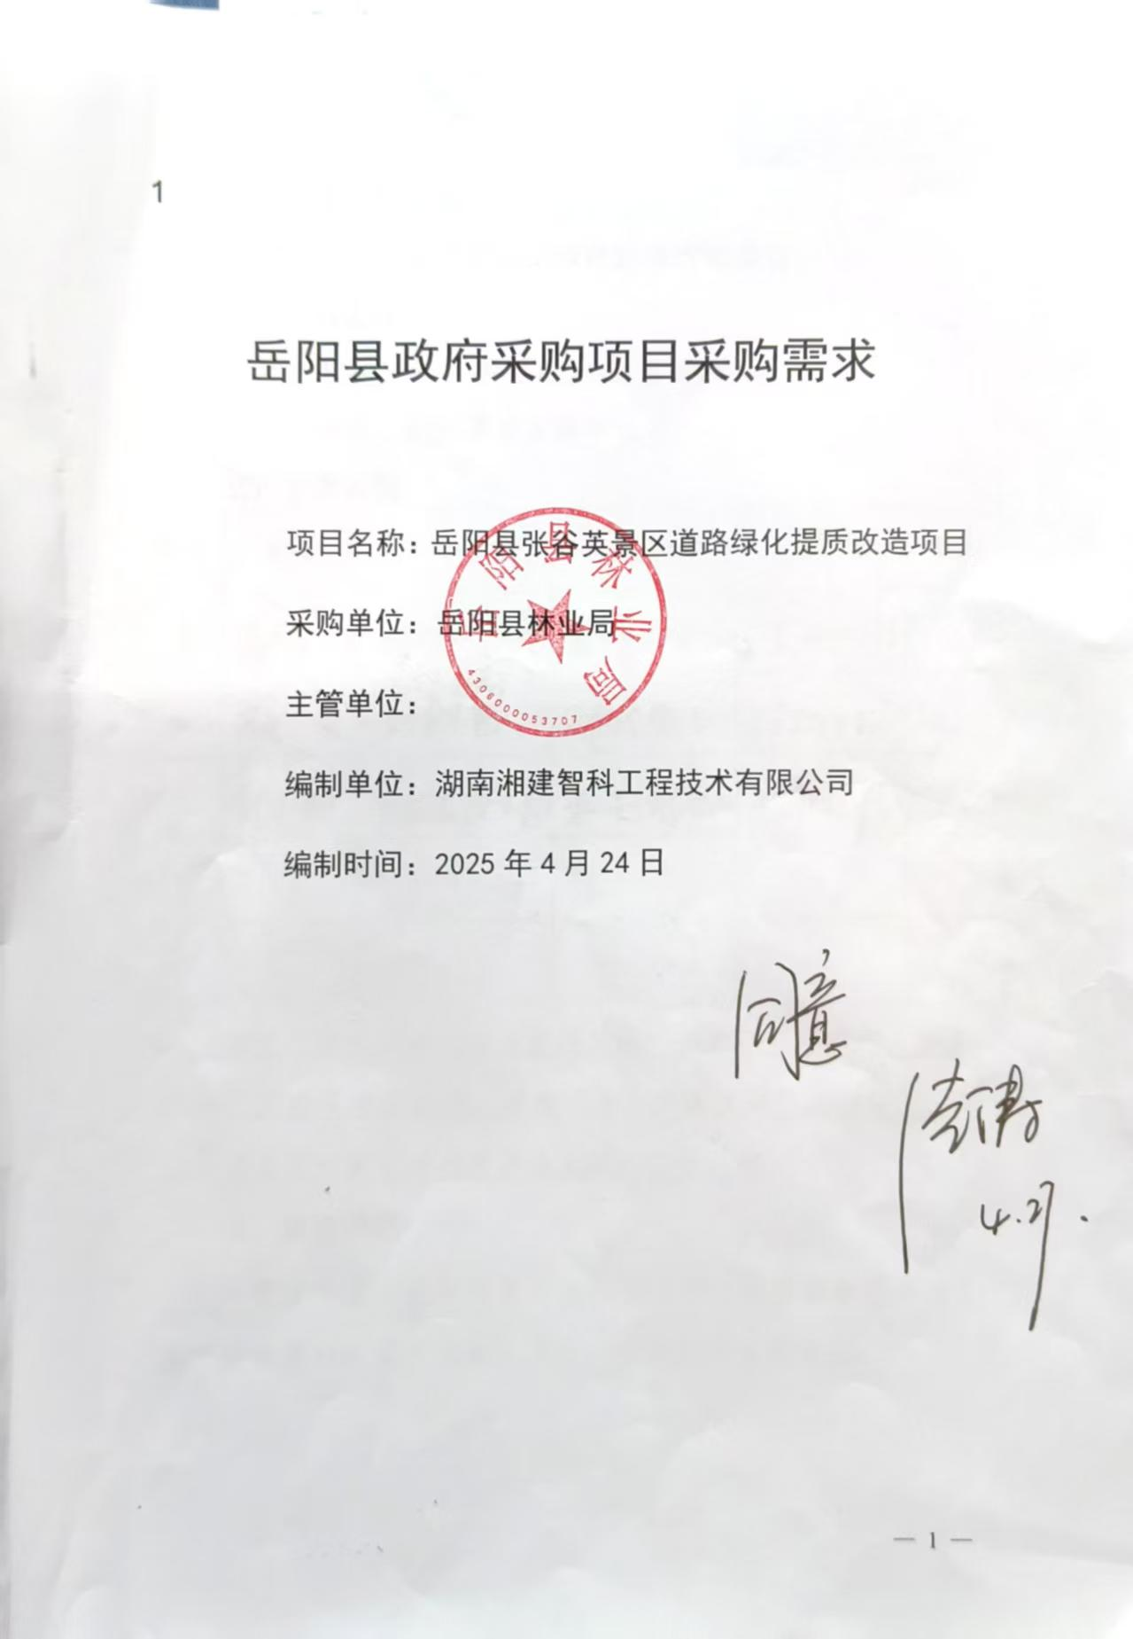
编 制 说 明
一、适用范围
岳阳县各级预算单位使用财政性资金采购货物、工程和服务的项目。
二、编制要求
1.编制的项目采购需求，应当符合《财政部关于印发政府采购需求管理办法的通知》（财库〔2021〕22号）要求及政府采购的相关规定。
2.采购单位对填报内容的真实性负责，可以自行组织编制，也可以委托采购代理机构或者其他第三方机构编制，委托编制的应当在委托协议中明确委托职责及要求，并对其委托编制的内容真实性负责。
3.编制执行的有关标准应当在相关专业领域内具有权威性、通用性和对等性，应当为实现采购标的功能与目标的基本条件，不得设置歧视性、倾向性或者排他性标准和要求。
三、其他说明
1.斜体字部分属于提醒内容，编制时应删除；对不适用的内容应删除，并调整相应序号。
2.项目采购需求作为采购资料存档备查。
一、基本信息
项目名称 | 岳阳县张谷英景区道路绿化提质改造项目
采购单位 | 岳阳县林业局
□自行组织编制 | 负责人 | 联系方式 | 电子邮箱
□自行组织编制 | 其它参与编制人员
☑委托采购代理机构或者其他单位编制 | 机构名称 | 湖南湘建智科工程技术有限公司
☑委托采购代理机构或者其他单位编制 | 联系人 | 联系方式 | 电子邮箱
☑委托采购代理机构或者其他单位编制 | 陈卓 | 19109832777 | Xjzktz88@163.com
采购项目类别 | □货物 □服务 ☑工程
二、需求调查情况
属于《政府采购需求管理办法》第十一条规定情形的，应当填写本部分。
第十一条 对于下列采购项目，应当开展需求调查：
（一）1000万元以上的货物、服务采购项目，3000万元以上的工程采购项目；
（二）涉及公共利益、社会关注度较高的采购项目，包括政府向社会公众提供的公共服务项目等；
（三）技术复杂、专业性较强的项目，包括需定制开发的信息化建设项目、采购进口产品的项目等；
（四）主管预算单位或者采购人认为需要开展需求调查的其他采购项目。
对于应当开展需求调查的项目，但不开展需求调查的，应在此处写明不开展的具体原因。
编制采购需求前一年内，采购人已就相关采购标的开展过需求调查的可以不再重复开展。
按照法律法规的规定，对采购项目开展可行性研究等前期工作，已包含《政府采购需求管理办法》规定的需求调查内容的，可以不再重复调查；对在可行性研究等前期工作中未涉及的部分，应当按照《政府采购需求管理办法》的规定开展需求调查。
（一）是否开展需求调查
1.□是
2.☑否，理由：不属于《政府采购需求管理办法》第十一条规定情形。
（二）需求调查具体内容
本项目不需要开展采购需求调查
三、采购需求清单
（一）采购项目预（概）算
项目总预算：1918000元
包1预算：1918000元
（二）采购标的汇总表
序号 | 标的（产品）品目 | 计量  单位 | 数量 | 进口/国产 | 核心  产品 | 备注
1 | 园林绿化工程施工 | 项 | 1 | / | / | B02130500
...
注：本表根据项目类型可调整，其中：
1.政府购买服务项目请在备注栏注明指导性目录编号。
2.服务类采购项目请提供服务内容或方案清单作附件。
3.工程类采购项目请提供工程量清单作附件。
（三）技术商务要求
1.包1
（1）技术要求
1、施工要求
2.1为保证本项目日常维护的效果，投标人须保证配备相应维护作业工人和相应设备；
2.2成交供应商须加强施工的组织管理，所有施工人员须遵守文明安全施工的有关规章制度，持证上岗。
2.3根据项目的实际情况，成交供应商须在合同签订后进场实施并履行采购合同。
2.4中标人在参与本项目的全部过程中，应负责其所有工作人员的人身意外保险以及承担人身意外事故引发的责任、损失和所有费用。采购人不承担成交供应商工作人员因意外（包括但不限于：在施工现场工作中发生的意外以及抵达施工现场途中及返程中发生的意外）所致的任何责任。在施工现场由于成交供应商的原因导致给采购人带来的损失，由成交供应商承担。
2.5具体施工方案及标准以工程量清单为准。

2、验收要求
2.1必须严格按照设计施工图纸及有关施工和验收规范进行施工，保证工程质量通过有关部门验收达到标准要求。
2.2工程完工后，由有关质量验收部门对工程进行验收，验收过程中产生纠纷的，由质量技术监督部门认定的检测机构进行检测,如为成交人原因造成的，由成交人承担检测费用。
2.3项目验收（如质量、环保等）不合格，由成交人返工直至合格，验收合格后采购人才按合同进行工程款的支付，有关返工、再行验收，以及给采购人造成的损失等费用由成交人承担。
2.4验收技术标准：符合现行国家有关工程施工验收规范，达到质量检验合格标准。
2.5项目完成后，成交方应将项目有关的全部资料，包括技术文档等，移交采购人。
3、质量保证
3.1、本工程质量符合现行国家有关规定要求，验收合格。
3.2、质量要求：符合现行工程质量验收标准以及相关专业验收规范的合格标准。
4、其他要求
4、1本项目最终结算价以相关审计部门审核的为准。投标人应根据项目要求和现场情况，详细列明项目所需的设备、材料以及所有人工、管理、财务等所有费用，如投标人遗漏谈判文件所列工程量清单内容，均由成交人自负，采购人不再支付任何费用。
4、2供应商在投标前，如需踏勘现场，有关费用自理，踏勘期间发生的意外自负。
（2）商务要求
1、工期要求：3个月。签订合同后30天内完工，工期3个月含养护期。（具体施工时间以采购人与成交供应商签订的合同时间为准。）
2、质量要求：达到现行国家有关工程施工验收规范和标准的合格要求及建设单位提出的质量标准。
3、保修要求：质保期为一年，自验收合规交付使用之日起计算。质保期内出现工程质量问题，由成交供应商负责保修。
4、付款方式：竣工验收合格后支付至合同款的80%，结算审计后支付至结算审定金额的95%，余款在缺陷责任期满且无质量安全问题，经确认后一次性付清。

四、本项目需要提交的附件（请按章节顺序列明）：
1.附工程量清单



